BAB I
Dosen : Drs. A. R. Supriatna M. Pd
A. Besaran dan Satuan.
Sebenarnya dalam kehidupan sehari-hari kita sering berhubungan dengan besaran dan satuan. Ketika menyebutkan tinggi badan seseorang 175 cm dan berat badannya 60 kg, maka kita sedang berhubungan dengan besaran panjang dan satuannya cm, dan besaran massa dengan satuan kg.
Nah, apa itu besaran dan satuan?
- Besaran adalah sesuatu yang dapat diukur dan dinyatakan dengan angka serta mempunyai satuan.
- Satuan adalah sesuatu yang digunakan untuk menyatakan hasil pengukuran, atau pembanding dalam suatu pengukuran tertentu.
Ada banyak besaran fisika, oleh karena itu perlu dipilih beberapa besaran yang menjadi besaran dasar dan besaran-besaran lain dapat diturunkan daripadanya.
A.1 Besaran Pokok
Berdasarkan hasil-hasil pertemuan sebelumnya dan hasil-hasil panitia internasional, maka dalam Konferensi Umum mengenai Berat dan Ukuran ke-14 (1971) di Perancis, berhasil menetapkan tujuh besaran sebagai dasar (besaran pokok) seperti pada tabel 1.1. dan merupakan dasar bagi Sistem Satuan Internasional yang biasa disingkat SI (dari bahasa Perancis “Le Systeme Internasional d’Unites.”)
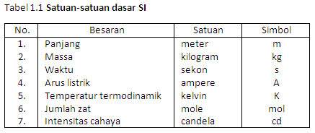
Berdasarkan satuan-satuan di atas, jika kita akan menentukan jari-jari bumi (6,37 x 10⁶ m ) atau periode garputala (2,3 x 10⁻³ s) maka akan di dapatkan bilangan-bilangan yang sangat besar atau sangat kecil. Agar bilangan-bilngan tersebut lebih sederhana maka dalam konferensi tersebut juga dianjurkan penggunaan awalan seperti tebel 1.2.
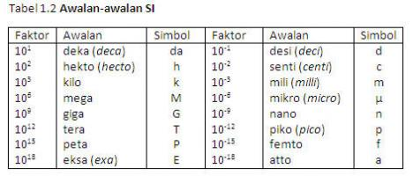
Jadi, jari-jari bumi seperti di atas dapat ditulis sebagai 6,37 Mm dan periode garputala sebagai 2,3 ms.
A.2 Definisi Satuan Standar SI
1. Satuan Panjang
Satu meter adalah 1.650.763,73 kali panjang gelombang sinar merah jingga dalam vakum yang dipancarkan oleh isotop Krypton Kr⁸⁶.
2. Satuan Massa
Satu kilogram standar adalah massa dari sebuah model silinder platina iridium yang aslinya disimpan di Lembaga Berat dan Ukuran International di Sevres. Standar sekunder dikirim ke berbagai negara dan massa-massa benda yang lainnya ditentukan dengan menggunakan teknik neraca berlengan sama.
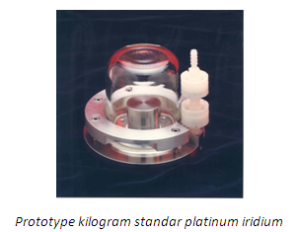
3. Satuan waktu
Satu sekon adalah waktu yang diperlukan oleh atom cesium (Cs – 133) untuk melakukan getaran sebanyak 9.192.631.770 kali
4. satuan suhu
Satu kelvin adalah 1/273,16 suhu titik tripel air.
5. Satuan kuat arus listrik
Satu ampere adalah arus tetap yang dipertahankan untuk tetap mengalir pada dua batang penghantar sejajar dengan panjang tak terhingga dan dengan luas penampang yang dapat diabaikan dan dipisahkan sejauh satu meter dalam vakum, yang akan menghasilkan gaya sebesar 2 x 10⁻⁷ N m⁻¹.
6. Satuan intensitas cahaya
Satu candela adalah intesitas cahaya yang besarnya sama dengan intensitas sebuah sumber cahaya pada satu arah tertentu yang memancarkan radiasi monokhromatik dengan frekuensi 540 x 10¹² Hz dan memiliki intensitas pancaran pada arah tersebut sebesar 1/683 watt per steradian.
7. Satuan jumlah zat
Satu mol sama dengan jumlah zat yang mengandung satuan elementer sebanyak jumlah atom di dalam 0,012 kg karbon-12. Satuan elementer dapat berupa atom, molekul, ion, elektron, dll dan harus ditentukan.
A.3 Besaran Turunan
Besaran turunan adalah besaran yang satuannya merupakan gabungan dari satuan-satuan dasar (pokok).
Contoh:
- Luas ( m² )
- Massa jenis ( kg/m³)
- Kecepatan (m/s)
Beberapa besaran turunan dapat dilihat pada tabel berikut!
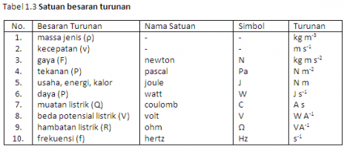
Disamping besaran pokok dan besaran turunan, masih ada satuan besaran tambahan sebagai berikut:
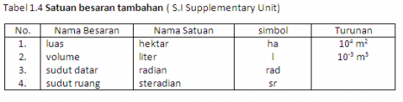

B. Alat Ukur Besaran Fisika
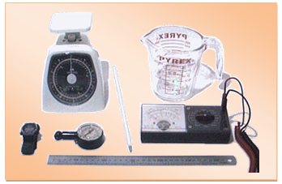
Fisika tidak bisa dilepaskan dari proses pengukuran berbagai besaran fisika dan alat ukur yang digunakan dalam fisika sedikit berbeda dengan alat ukur yang digunakan dalam kehidupan sehari-hari. Hal ini dikarenakan dalam fisika membutuhkan tingkat ketelitian yang sangat tinggi.
Berikut adalah beberapa alat ukur yang digunakan dalam proses pengukuran besaran fisika.
1. Alat ukur panjang
Alat ukur panjang terdiri dari beberapa jenis seperti meteran lipat (pita), mistar, jangka sorong, dan mikrometer dan masing-masing mempunyai tingkat ketelitian yang berbeda
a. Mistar
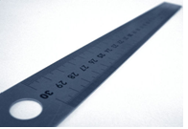
- Untuk mengukur benda yang panjangnya kurang dari 50 cm atau 100 cm.
- Tingkat ketelitiannya 0,5 mm ( ½ x 1 cm)
- Satuan yang tercantum dalam mistar adalah cm, mm, serta inchi.
Untuk mendapatkan hasil pengukuran yang tepat, maka sudut pengamatan harus tegak lurus dengan obyek dan mistar.
Contoh pengukuran dengan mistar:
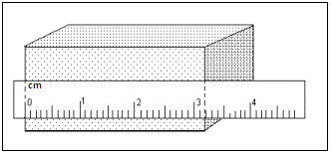
Panjang balok di atas adalah 3,2 cm atau 32 mm.
b. Meteran lipat (pita pengukur)
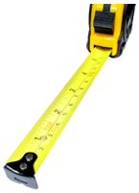
- Digunakan untuk megukur suatu obyek yang tidak bisa dilakukan dengan mistar, misalnya karena ukurannya terlalu panjang atau bentuknya tidak lurus.
- Mempunyai tingkat ketelitian sampai dengan 1 mm.
c. Jangka sorong
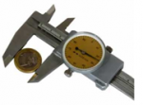
- Digunakan untuk mengetahui panjang bagian luar maupun bagian benda dengan sangat akurat / teliti
- Mempunyai tingkat ketelitian sampai dengan 0,1 mm
Jangka sorong seperti pada gambar di atas adalah jangka sorong yang skalanya mudah dibaca. Tetapi jangka sorong yang ada di laboratorium sekolah mempunyai cara pembacaan skala yang berbeda, dimana ada skala utama dan skala vernier/nonius.
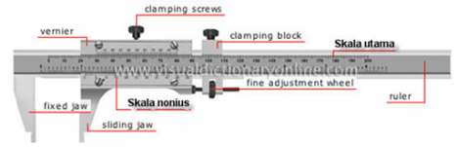
Cara membaca skala:
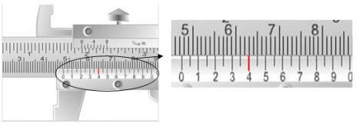
Hasil pembacaan = 4,74 cm atau 47,4 mm
d. Mikrometer Sekrup
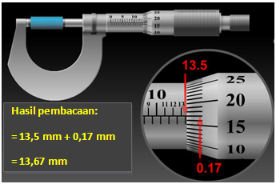
- Digunakan untuk mengetahui ukuran panjang yang sangat kecil
- Mempunyai tingkat ketelitian sampai dengan 0,01 mm
2. Alat Ukur Massa
Neraca yang digunakan di laboratorium fisika pada umumnya berbeda neraca yang dijumpai dalam kehidupan sehari-hari. Berikut adalah beberapa contoh neraca berbagai bentuk.
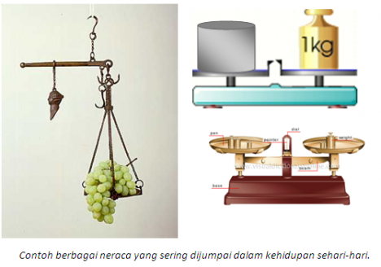
Dan di bawah ini adalah contoh neraca yang sering ditemukan di laboratarium
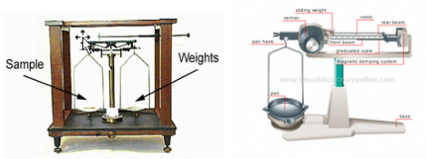
Ada empat macam prinsip kerja neraca, yaitu:
- Prinsip kesetimbangan gaya gravitasi, contoh neraca sama lenga
- Prinsip kesetimbangan momen gaya, contoh neraca dacin
- Prinsip kesetimbangan gaya elastis, contoh neraca pegas untuk menimbang bahan-bahan ku
- Prinsip inersia (kelembaman), contoh neraca inersia
3. Alat Ukur Waktu
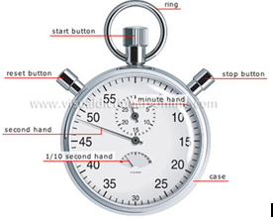
Sebenarnya ada banyak alat ukur waktu yang tersedia, seperti jam tangan, jam dinding, jam bandul dan sebagainya. Namun yang sering digunakan di laboratorium adalah stopwatch.
Ada banyak jenis stopwatch dengan berbagai ketelitian, mulai dari 1 detik, 1/10 detik, sampai 1/100 detik.
Ada juga stopwatch digital dengan ketelitian yang sangat tinggi, misalnya fasilitas stopwatch di handphone.
4. Alat Ukur Suhu (temperatur)
Alat ukur suhu adalah termometer, dan ada banyak jenis termomter. Dilihat dari jenis skala ada tiga macam termomometer, yaitu Celcius, Fahrenheit, dan Reamur. Ditinjau dari bahan termometrik yang digunakan juga ada tiga jenis termometer, yaitu termometer gas, zat cair, dan zat padat (termokopel dan hambatan platina).
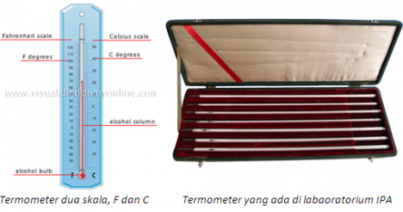
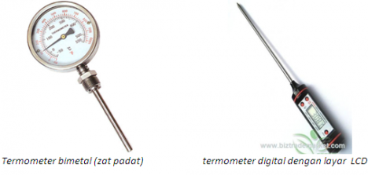
Video cara menggunakan termometer:
5. Alat Ukur Massa jenis
Massa jenis termasuk besaran turunan yaitu sama dengan massa dibagai volume benda. Oleh karena itu, untuk menentukan massa jenis sebuah benda kita perlu dua alat ukur, yaitu alat ukur massa (neraca) dan alat ukur volume (penggaris untuk benda yang teratur bentuknya atau gelas ukur).
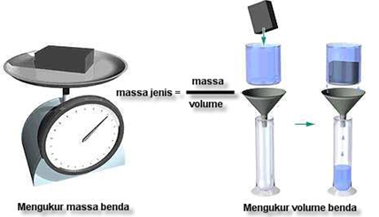
Cara lain untuk mengukur volume benda adalah dengan memasukkan benda langsung ke dalam gelas ukur.
Contoh:
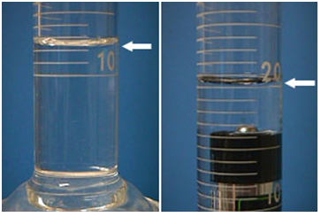
Mula-mula air pada gelas ukur menunjuk skala pada 12,4 ml. Setelah sebuah benda dimasukkan pada gelas ukur, air menunjuk pada skala 20,2 ml.
Jadi volume benda tersebut adalah 20,2 ml – 12,4 ml atau 7,8 ml

Praktikum

Pengukuran Volume Benda Padat Tak Teratur (batu).
Untuk menentukan volume benda yang tidak beraturan bisa digunakan gelas ukur.
Alat dan Bahan
1. Gelas ukur
2. Batu
3. Air
Langkah kerja:
1. Siapkan 2 gelas ukur dan batu!
2. Isi ke 2 gelas ukur dengan air dengan takaran 50 ml air
3. Masukkan batu ke dalam salah satu gelas ukur yang berisi air!
4. Hitunglah perubahan kedudukan tinggi air atau selisih air pada kedua gelas ukur yang telah dimasukkan batu dengan gelas ukur yang tidak dimasukkan batu .
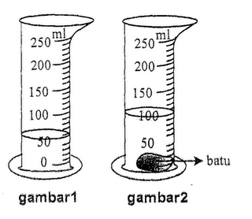
Kesimpulan:
Perubahan tinggi air atau selisih air dari gelas ukur kedua dan gelas ukur pertama merupakan volume batu tersebut.
Pengukuran Panjang Meja dengan Menggunakan Mistar

Alat dan Bahan :
- Mistar
- Meja
Langkah Kerja
- Siapakan Meja yang akan diukur.
- Ambil Mistar, lalu letakkan diatas meja.
- Ukurlah meja tersebut dari sisi meja yang satu ke sisi meja yang lain ditandai dengan penggaris dimulai dari nol.
- Kemudian hitunglah hasil dari pengukuran meja tersebut dengan memperhatikan angka pada mistar tersebut.

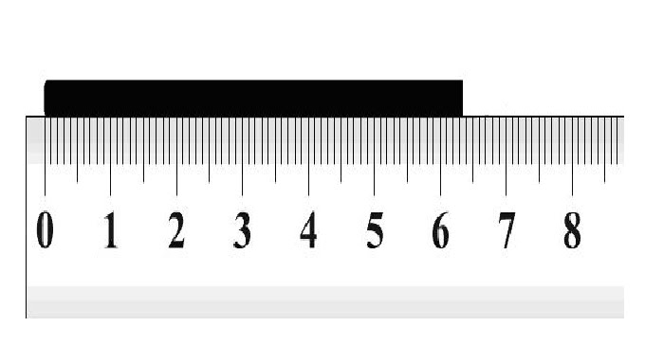

Kesimpulan
*Hasil dari pengukuran yang dilakukan diatas menunjukkan bahwa panjang dari meja diatas adalah 6,3 cm.

Pengukuran Tinggi Badan dan Berat Badan

Alat dan Bahan
- Alat timbang sekaligus alat pengukur tinggi badan dan berat badannya
- Anak yang akan diukur tinggi badannya dan berat badannya.

Langkah kerja
- Berdiri tegak di atas timbangan dengan posisi siap santai, tangan disamping badan. Pandangan lurus ke depan.
- Saat pengkuran, alas kaki (sandal), dan topi harus dilepas.
- Tarik alat pengukur tinggi badan yang ada di timbangan tersebut sampai tepat di atas kepala( menyentuh kepala).
- Lihat dan catat hasil dari pengukuran tinggi badan tersebut dengan melihat angka pada ujung alat ukur yang ada diatas kepala tersebut.
- Lihat juga hasil dari pengukuran berat badan anak tersebut dengan melihat angka pada alat timbang tersebut.

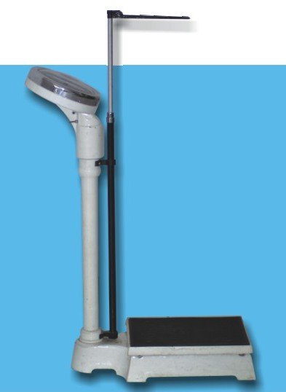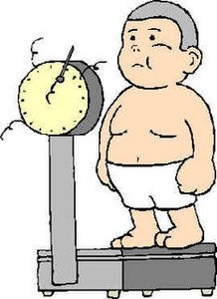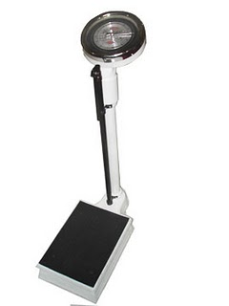

Kesimpulan : Kita dapat mengetahui berat badan dan tinggi badan seseorang dengan menggunakan alat tersebut diatas.

Pengukuran Massa Suatu Benda
Tujuan :
1. Memahami pengertian massa
2. Dapat menggunakan alat ukur massa
3. Dapat mengkonversikan suatu massa dalam sIstem SI
Alat dan bahan :
1. Tepung terigu
2. Neraca mekanik ataupun neraca digital
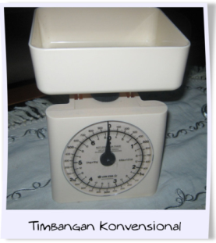
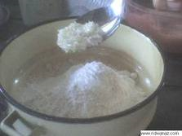

Langkah kerja :
1. Siapkan alat dan bahan seperti di atas
2. Ukurlah massa tepung terigu dengan menggunakan neraca digital
atau neraca mekanik
3. Lihat dan catat hasilnya

Pengukuran Perubahan Suhu
Alat dan bahan :
  - Tiga buah ember
  - Es batu
  - Air (hangat/ sedikit panas, air biasa)
  - Kertas
Langkah Kerja :
1. Siapkan tiga buah ember, tempelkan kertas bertuliskan A, B, dan C
2. Masukkan air es pada ember A, air sumur/air biasa pada ember B, dan air hangat ke ember C.
3. Kemudian masukkan tangan kanan pada ember A, dan tangan kiri pada ember C. Apa yang kamu rasakan?
4. Pindahkan dengan cepat kedua tanganmu dan masukkan pada ember B. Apa yang kamu rasakan?
5. Nyatakanlah kesimpulan.
Kesimpulan :
Ketika memasukkan tangan kanan ke ember A, ternyata tangan kita terasa dingin. Sedangkan tangan kiri yang dimasukkan pada ember C terasa hangat. Ketika kamu memindahkan tanganmu dengan cepat dan memasukkannya pada ember B, ternyata tangan kanan yang tadinya merasakan dingin akan berubah merasakan hangat, sedangkan tangan kiri yang tadinya merasakan hangat akan terasa dingin. Mengapa demikian?
Hal ini menunjukkan suhu air berbeda dan kita merasakannya lewat tangan kita. Namun sebenarnya, perasaan kita tidak dapat menyatakan suhu suatu benda dengan tepat, juga karena jangkauan perasaan kita terbatas. Oleh karena itu, diciptakan alat ukur suhu yang bisa lebih tepat, contohnya thermometer, yang besaran suhunya dapat dilihat dari angka yang ditunjukkan.

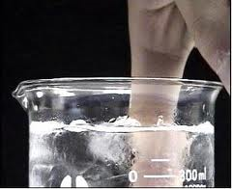gambar 10.

Praktikum pengukuran suhu dengan tangan

